**Островская (в девичестве Сушко) Грыпина (Ostrowska Hrypina z Suszkow)**

20 апреля 1819 г – венчание с молодым Игнатом Островским с деревни Горелое (НИАБ 136-13-920, лист 26, №5/1819-б (ориг)).

**НИАБ 136-13-920:** Лист 26. **Метрическая запись №5/1819-б (ориг).**

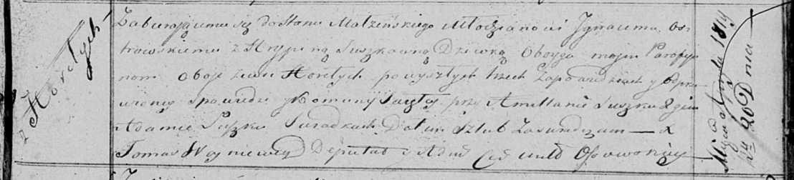

Осовская Покровская церковь. 20 апреля 1819 года. Запись о венчании.

Ostrowski Jgnacy – жених, молодой, парафии Осовской, с деревни Горелое.

Suszkowna Hrypina – невеста, девка, парафии Осовской, с деревни Горелое.

Suszko Amellan – свидетель.

Suszko Adam – свидетель.

Woyniewicz Tomasz – ксёндз.